UNITÉ III — ALGÈBRE
Résultat d’apprentissage général : exploiter les relations mathématiques pour analyser des situations diverses, faire des prédictions et prendre des décisions.
Valeurs à véhiculer : rigueur et confiance en soi.
Tableau de bord
Séances | Apprentissages | Révision | Examen
15 | 13 | 1 | 1

SÉANCE 1 / 15 — DÉCOUVRIR LA DISTRIBUTIVITÉ SIMPLE
FICHE DE PRÉPARATION
Discipline : Mathématiques  Composante : Algèbre  Thème : Distributivité simple  Titre : Découvrir la distributivité simple  Objectif spécifique : À la fin de la séance, l’apprenant est capable de utiliser la distributivité simple k × (a + b) = k × a + k × b.  Documentation : Programme d’études T7 (MEN) ; Fascicule de ressources pédagogiques Mathématiques ; manuel J-Learn Math T7  Support et matériel : Tableau, cahier, ardoises, jetons ou cubes, quadrillage | Date : _______________  Classe : T7  Séance n° : 1 / 15

Étapes | Déroulement de la leçon |  | Technique et stratégie | Support et matériel | Observation
 | Enseignant | Apprenants
I. Révision | Calcule 4 × (9 − 5) + 2. | R.A. : 4 × 4 + 2 = 18 : parenthèses d’abord. | Questions-réponses | Tableau, ardoises | Acquis à consolider
II. NOUVELLE LEÇON | Annonce : « Aujourd’hui, nous allons apprendre à utiliser la distributivité simple k × (a + b) = k × a + k × b. » | Écoutent. | Présentation guidée | Tableau
1. Mise en situation | Un rectangle de 3 rangées sur 6 colonnes est coupé en deux parties de 4 et 2 colonnes. On peut compter 3 × 6 = 18 cases, ou bien 3 × 4 + 3 × 2 = 12 + 6 = 18 : deux chemins, même résultat ! | Écoutent, observent et proposent des réponses. | Situation-problème | Illustration, tableau | Participation
2. Présentation | Présente le titre « Découvrir la distributivité simple » et l’objectif de la séance. | Écoutent. | Explication brève | Tableau
3. Observation | 3 × (4 + 2) = 3 × 4 + 3 × 2 = 12 + 6 = 18 ; 5 × (10 − 2) = 50 − 10 = 40. | Observent l’exemple résolu. | Observation dirigée | Figure imprimée | Compréhension
4. Analyse | Guide l’analyse : Sur le quadrillage, le grand rectangle 3 × (4 + 2) se découpe en deux rectangles 3 × 4 et 3 × 2 : l’aire totale est la même dans les deux calculs. La distributivité fonctionne dans les deux sens : développer, c’est passer de k(a + b) à ka + kb ; factoriser, c’est faire le chemin inverse. | Expliquent la démarche et vérifient le résultat. | Recherche en binômes | Ardoises, instruments | Raisonnement
5. Synthèse | Donc, multiplier un nombre par une somme revient à multiplier ce nombre par chaque terme puis à additionner : k(a + b) = ka + kb. | Écoutent et reformulent la règle. | Synthèse guidée | Cahier, tableau | Trace écrite
6. Application | Développe puis calcule : a) 2 × (5 + 3) ; b) 4 × (10 + 6) ; d) 3 × (20 − 1) ; e) 5 × (8 − 2). Complète : a) 6 × (3 + …) = 18 + 30 ; b) … × (4 + 7) = 8 + 14 ; d) 9 × (… − 2) = 45 − 18 ; e) 7 × (10 + …) = 70 + 35. | a) 10 + 6 = 16 ; b) 40 + 24 = 64 ; d) 60 − 3 = 57 ; e) 40 − 10 = 30. a) 5 ; b) 2 ; d) 5 ; e) 5. | Travail individuel puis correction collective | Cahier, ardoises | Remédiation
III. Évaluation | Résous sans modèle : Développe puis calcule : a) 2 × (5 + 3) ; b) 4 × (10 + 6) ; d) 3 × (20 − 1) ; e) 5 × (8 − 2). Puis justifie l’une de tes réponses. | a) 10 + 6 = 16 ; b) 40 + 24 = 64 ; d) 60 − 3 = 57 ; e) 40 − 10 = 30. La justification s’appuie sur la règle de la leçon. | Travail individuel | Feuille, cahier | Maîtrise de l’objectif

DÉCOUVRIR LA DISTRIBUTIVITÉ SIMPLE

Définition — La distributivité simple de la multiplication sur l’addition s’écrit : k × (a + b) = k × a + k × b. Elle vaut aussi pour la soustraction : k × (a − b) = k × a − k × b.
Autrement dit : multiplier une somme, c’est multiplier chaque morceau puis additionner les résultats.
Sur le quadrillage, le grand rectangle 3 × (4 + 2) se découpe en deux rectangles 3 × 4 et 3 × 2 : l’aire totale est la même dans les deux calculs. La distributivité fonctionne dans les deux sens : développer, c’est passer de k(a + b) à ka + kb ; factoriser, c’est faire le chemin inverse.
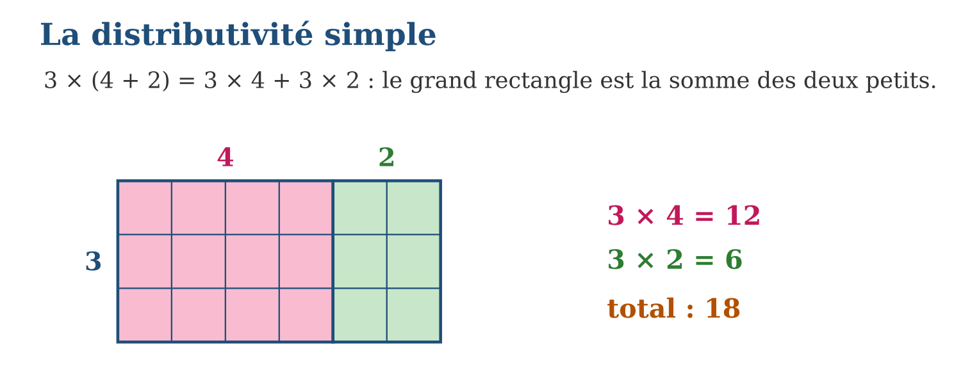
Méthode
1. Repérer le facteur devant la parenthèse.
2. Multiplier ce facteur par chaque terme de la parenthèse.
3. Additionner (ou soustraire) les produits obtenus et comparer avec le calcul direct.
Exemple — 3 × (4 + 2) = 3 × 4 + 3 × 2 = 12 + 6 = 18 ; 5 × (10 − 2) = 50 − 10 = 40.
Erreur à éviter — Multiplier seulement le premier terme : 3 × (4 + 2) n’est pas 12 + 2. Le facteur se distribue sur TOUS les termes.
Le savais-tu ? Ton cerveau utilise la distributivité sans te le dire : pour calculer 3 × 12, tu penses « 3 × 10 + 3 × 2 = 36 » — c’est exactement k(a + b) = ka + kb !
EXERCICES
1. Développe puis calcule : a) 2 × (5 + 3) ; b) 4 × (10 + 6) ; d) 3 × (20 − 1) ; e) 5 × (8 − 2).
2. Complète : a) 6 × (3 + …) = 18 + 30 ; b) … × (4 + 7) = 8 + 14 ; d) 9 × (… − 2) = 45 − 18 ; e) 7 × (10 + …) = 70 + 35.
3. Vérifie par les deux méthodes (calcul direct et distributivité) : a) 4 × (5 + 5) ; b) 2 × (9 − 4) ; d) 10 × (3 + 0,5) ; e) 6 × (10 − 0,5).
CORRIGÉS
1. a) 10 + 6 = 16 ; b) 40 + 24 = 64 ; d) 60 − 3 = 57 ; e) 40 − 10 = 30.
2. a) 5 ; b) 2 ; d) 5 ; e) 5.
3. a) 4 × 10 = 40 et 20 + 20 = 40 ; b) 2 × 5 = 10 et 18 − 8 = 10 ; d) 10 × 3,5 = 35 et 30 + 5 = 35 ; e) 6 × 9,5 = 57 et 60 − 3 = 57.

SÉANCE 2 / 15 — CALCULER ASTUCIEUSEMENT AVEC LA DISTRIBUTIVITÉ
FICHE DE PRÉPARATION
Discipline : Mathématiques  Composante : Algèbre  Thème : Utilisation de la distributivité simple  Titre : Calculer astucieusement avec la distributivité  Objectif spécifique : À la fin de la séance, l’apprenant est capable de utiliser la distributivité pour effectuer des calculs rapides.  Documentation : Programme d’études T7 (MEN) ; Fascicule de ressources pédagogiques Mathématiques ; manuel J-Learn Math T7  Support et matériel : Tableau, cahier, ardoises, cartes de calcul mental | Date : _______________  Classe : T7  Séance n° : 2 / 15

Étapes | Déroulement de la leçon |  | Technique et stratégie | Support et matériel | Observation
 | Enseignant | Apprenants
I. Révision | Développe 5 × (8 − 2). | R.A. : 5 × 8 − 5 × 2 = 40 − 10 = 30. | Questions-réponses | Tableau, ardoises | Acquis à consolider
II. NOUVELLE LEÇON | Annonce : « Aujourd’hui, nous allons apprendre à utiliser la distributivité pour effectuer des calculs rapides. » | Écoutent. | Présentation guidée | Tableau
1. Mise en situation | Au marché, 7 kapoaka de riz à 103 Ar... euh, 103 ? Le calcul paraît dur. Mais 103 = 100 + 3 : alors 7 × 103 = 700 + 21 = 721. Magique ? | Écoutent, observent et proposent des réponses. | Situation-problème | Illustration, tableau | Participation
2. Présentation | Présente le titre « Calculer astucieusement avec la distributivité » et l’objectif de la séance. | Écoutent. | Explication brève | Tableau
3. Observation | 7 × 103 = 700 + 21 = 721 ; 6 × 98 = 600 − 12 = 588 ; 4 × 2,5 = 8 + 2 = 10. | Observent l’exemple résolu. | Observation dirigée | Figure imprimée | Compréhension
4. Analyse | Guide l’analyse : Près d’une centaine ou d’une dizaine ronde, la distributivité fait gagner du temps : 7 × 103 = 7 × (100 + 3) = 700 + 21 = 721 et 6 × 98 = 6 × (100 − 2) = 600 − 12 = 588. La même astuce marche avec les décimaux : 4 × 2,5 = 4 × (2 + 0,5) = 8 + 2 = 10. | Expliquent la démarche et vérifient le résultat. | Recherche en binômes | Ardoises, instruments | Raisonnement
5. Synthèse | Donc, pour calculer vite, on remplace un facteur par une somme ou une différence proche d’un nombre rond, puis on distribue. | Écoutent et reformulent la règle. | Synthèse guidée | Cahier, tableau | Trace écrite
6. Application | Calcule astucieusement : a) 5 × 102 ; b) 8 × 101 ; d) 3 × 1 002 ; e) 6 × 105. Calcule astucieusement : a) 4 × 99 ; b) 7 × 98 ; d) 5 × 995 ; e) 9 × 102. | a) 500 + 10 = 510 ; b) 800 + 8 = 808 ; d) 3 000 + 6 = 3 006 ; e) 600 + 30 = 630. a) 400 − 4 = 396 ; b) 700 − 14 = 686 ; d) 5 000 − 25 = 4 975 ; e) 900 + 18 = 918. | Travail individuel puis correction collective | Cahier, ardoises | Remédiation
III. Évaluation | Résous sans modèle : Calcule astucieusement : a) 5 × 102 ; b) 8 × 101 ; d) 3 × 1 002 ; e) 6 × 105. Puis justifie l’une de tes réponses. | a) 500 + 10 = 510 ; b) 800 + 8 = 808 ; d) 3 000 + 6 = 3 006 ; e) 600 + 30 = 630. La justification s’appuie sur la règle de la leçon. | Travail individuel | Feuille, cahier | Maîtrise de l’objectif

CALCULER ASTUCIEUSEMENT AVEC LA DISTRIBUTIVITÉ

Définition — Pour multiplier rapidement, on décompose l’un des facteurs en une somme ou une différence simple, puis on distribue.
Autrement dit : on coupe le nombre compliqué en morceaux faciles : 103 = 100 + 3, ou 98 = 100 − 2.
Près d’une centaine ou d’une dizaine ronde, la distributivité fait gagner du temps : 7 × 103 = 7 × (100 + 3) = 700 + 21 = 721 et 6 × 98 = 6 × (100 − 2) = 600 − 12 = 588. La même astuce marche avec les décimaux : 4 × 2,5 = 4 × (2 + 0,5) = 8 + 2 = 10.
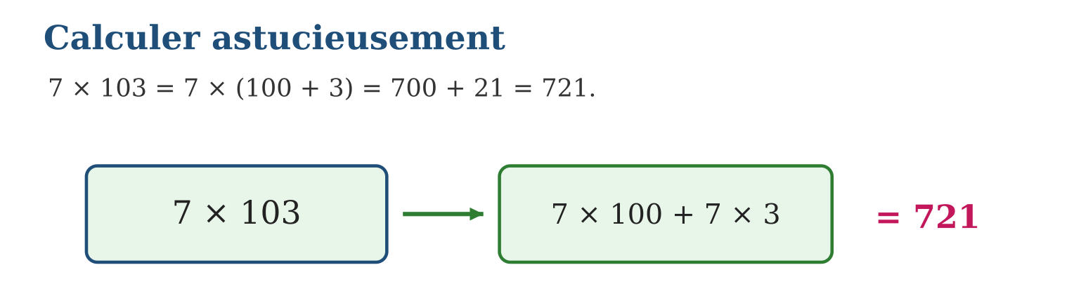
Méthode
1. Repérer le facteur proche d’un nombre rond (10, 100, 1 000…).
2. L’écrire comme somme ou différence : 103 = 100 + 3 ; 98 = 100 − 2.
3. Distribuer, calculer les deux produits et conclure.
Exemple — 7 × 103 = 700 + 21 = 721 ; 6 × 98 = 600 − 12 = 588 ; 4 × 2,5 = 8 + 2 = 10.
Erreur à éviter — Oublier le second produit : 7 × 103 ≠ 700. Il faut ajouter 7 × 3 = 21.
Le savais-tu ? Les champions de calcul mental multiplient des nombres de trois chiffres en quelques secondes : leur secret n’est pas la mémoire, mais une avalanche de distributivités bien choisies !
EXERCICES
1. Calcule astucieusement : a) 5 × 102 ; b) 8 × 101 ; d) 3 × 1 002 ; e) 6 × 105.
2. Calcule astucieusement : a) 4 × 99 ; b) 7 × 98 ; d) 5 × 995 ; e) 9 × 102.
3. Calcule avec des décimaux : a) 6 × 1,5 ; b) 8 × 2,5 ; d) 4 × 10,5 ; e) 12 × 0,5 + 12 × 1,5.
CORRIGÉS
1. a) 500 + 10 = 510 ; b) 800 + 8 = 808 ; d) 3 000 + 6 = 3 006 ; e) 600 + 30 = 630.
2. a) 400 − 4 = 396 ; b) 700 − 14 = 686 ; d) 5 000 − 25 = 4 975 ; e) 900 + 18 = 918.
3. a) 6 + 3 = 9 ; b) 16 + 4 = 20 ; d) 40 + 2 = 42 ; e) 12 × (0,5 + 1,5) = 12 × 2 = 24.

SÉANCE 3 / 15 — FACTORISER UNE SOMME
FICHE DE PRÉPARATION
Discipline : Mathématiques  Composante : Algèbre  Thème : Factorisation d’une somme dans une expression littérale  Titre : Factoriser une somme  Objectif spécifique : À la fin de la séance, l’apprenant est capable de factoriser une somme en mettant en évidence un facteur commun.  Documentation : Programme d’études T7 (MEN) ; Fascicule de ressources pédagogiques Mathématiques ; manuel J-Learn Math T7  Support et matériel : Tableau, cahier, ardoises, puzzles mathématiques, cartes d’association | Date : _______________  Classe : T7  Séance n° : 3 / 15

Étapes | Déroulement de la leçon |  | Technique et stratégie | Support et matériel | Observation
 | Enseignant | Apprenants
I. Révision | Calcule astucieusement 4 × 99. | R.A. : 4 × (100 − 1) = 400 − 4 = 396. | Questions-réponses | Tableau, ardoises | Acquis à consolider
II. NOUVELLE LEÇON | Annonce : « Aujourd’hui, nous allons apprendre à factoriser une somme en mettant en évidence un facteur commun. » | Écoutent. | Présentation guidée | Tableau
1. Mise en situation | Dans 3x + 3y, le nombre 3 apparaît dans les deux termes. Peut-on l’écrire une seule fois, comme on rangerait deux paquets dans un même panier ? | Écoutent, observent et proposent des réponses. | Situation-problème | Illustration, tableau | Participation
2. Présentation | Présente le titre « Factoriser une somme » et l’objectif de la séance. | Écoutent. | Explication brève | Tableau
3. Observation | 3x + 3y = 3(x + y) ; 5a + 10 = 5(a + 2) ; 7x − 7 = 7(x − 1). | Observent l’exemple résolu. | Observation dirigée | Figure imprimée | Compréhension
4. Analyse | Guide l’analyse : Dans 3x + 3y, le facteur commun est 3 : 3x + 3y = 3(x + y). Dans 5a + 10, on remarque 10 = 5 × 2 : 5a + 10 = 5(a + 2). La factorisation marche aussi avec la soustraction : 7x − 7 = 7(x − 1). Pour vérifier, on développe le résultat : on doit retrouver l’expression de départ. | Expliquent la démarche et vérifient le résultat. | Recherche en binômes | Ardoises, instruments | Raisonnement
5. Synthèse | Donc, factoriser, c’est repérer le facteur commun des termes et l’écrire une seule fois devant une parenthèse : ka + kb = k(a + b). | Écoutent et reformulent la règle. | Synthèse guidée | Cahier, tableau | Trace écrite
6. Application | Factorise : a) 2x + 2y ; b) 5a + 5b ; d) 9m + 9n ; e) 4u − 4v. Factorise : a) 3x + 6 ; b) 10a + 5 ; d) 8y − 4 ; e) 12 + 6t. | a) 2(x + y) ; b) 5(a + b) ; d) 9(m + n) ; e) 4(u − v). a) 3(x + 2) ; b) 5(2a + 1) ; d) 4(2y − 1) ; e) 6(2 + t). | Travail individuel puis correction collective | Cahier, ardoises | Remédiation
III. Évaluation | Résous sans modèle : Factorise : a) 2x + 2y ; b) 5a + 5b ; d) 9m + 9n ; e) 4u − 4v. Puis justifie l’une de tes réponses. | a) 2(x + y) ; b) 5(a + b) ; d) 9(m + n) ; e) 4(u − v). La justification s’appuie sur la règle de la leçon. | Travail individuel | Feuille, cahier | Maîtrise de l’objectif

FACTORISER UNE SOMME

Définition — Factoriser une somme, c’est l’écrire sous la forme d’un produit en mettant en évidence un facteur commun : k × a + k × b = k × (a + b).
Autrement dit : c’est la distributivité à l’envers : au lieu de distribuer le facteur, on le « sort » de chaque terme.
Dans 3x + 3y, le facteur commun est 3 : 3x + 3y = 3(x + y). Dans 5a + 10, on remarque 10 = 5 × 2 : 5a + 10 = 5(a + 2). La factorisation marche aussi avec la soustraction : 7x − 7 = 7(x − 1). Pour vérifier, on développe le résultat : on doit retrouver l’expression de départ.
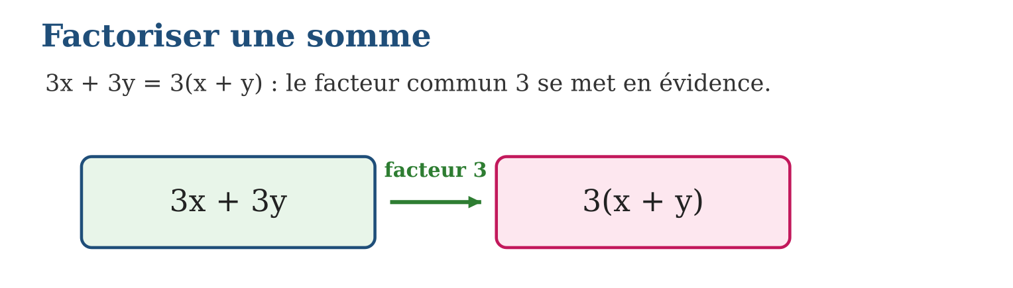
Méthode
1. Chercher le facteur commun à tous les termes.
2. Écrire ce facteur devant une parenthèse contenant les termes restants.
3. Vérifier en développant : on doit retrouver l’expression initiale.
Exemple — 3x + 3y = 3(x + y) ; 5a + 10 = 5(a + 2) ; 7x − 7 = 7(x − 1).
Erreur à éviter — Oublier un terme dans la parenthèse : 5a + 10 ≠ 5(a + 10). En développant 5(a + 10), on obtient 5a + 50, pas 5a + 10.
Le savais-tu ? Factoriser, c’est le réflexe des livreurs : au lieu de faire 3 trajets pour x colis puis 3 trajets pour y colis, ils font 3 tournées avec (x + y) colis — même travail, mieux organisé !
EXERCICES
1. Factorise : a) 2x + 2y ; b) 5a + 5b ; d) 9m + 9n ; e) 4u − 4v.
2. Factorise : a) 3x + 6 ; b) 10a + 5 ; d) 8y − 4 ; e) 12 + 6t.
3. Factorise puis vérifie en développant : a) 7x + 14 ; b) 6a − 18 ; d) 15 + 5m ; e) 9y + 27.
CORRIGÉS
1. a) 2(x + y) ; b) 5(a + b) ; d) 9(m + n) ; e) 4(u − v).
2. a) 3(x + 2) ; b) 5(2a + 1) ; d) 4(2y − 1) ; e) 6(2 + t).
3. a) 7(x + 2) → 7x + 14 ✓ ; b) 6(a − 3) → 6a − 18 ✓ ; d) 5(3 + m) → 15 + 5m ✓ ; e) 9(y + 3) → 9y + 27 ✓.

SÉANCE 4 / 15 — RÉSOUDRE DES PROBLÈMES AVEC LA DISTRIBUTIVITÉ
FICHE DE PRÉPARATION
Discipline : Mathématiques  Composante : Algèbre  Thème : Distributivité et factorisation en situation  Titre : Résoudre des problèmes avec la distributivité  Objectif spécifique : À la fin de la séance, l’apprenant est capable de résoudre des problèmes concrets en utilisant la distributivité ou la factorisation.  Documentation : Programme d’études T7 (MEN) ; Fascicule de ressources pédagogiques Mathématiques ; manuel J-Learn Math T7  Support et matériel : Tableau, cahier, ardoises, étiquettes de prix, jetons | Date : _______________  Classe : T7  Séance n° : 4 / 15

Étapes | Déroulement de la leçon |  | Technique et stratégie | Support et matériel | Observation
 | Enseignant | Apprenants
I. Révision | Factorise 8y − 4. | R.A. : 4(2y − 1) : le facteur commun est 4. | Questions-réponses | Tableau, ardoises | Acquis à consolider
II. NOUVELLE LEÇON | Annonce : « Aujourd’hui, nous allons apprendre à résoudre des problèmes concrets en utilisant la distributivité ou la factorisation. » | Écoutent. | Présentation guidée | Tableau
1. Mise en situation | Pour la rentrée, maman achète pour chacun de ses 5 enfants un cahier à 1 200 Ar et un stylo à 800 Ar. Combien dépense-t-elle en tout ? Deux façons de compter ! | Écoutent, observent et proposent des réponses. | Situation-problème | Illustration, tableau | Participation
2. Présentation | Présente le titre « Résoudre des problèmes avec la distributivité » et l’objectif de la séance. | Écoutent. | Explication brève | Tableau
3. Observation | 5 × 1 200 + 5 × 800 = 5 × (1 200 + 800) = 5 × 2 000 = 10 000 Ar. | Observent l’exemple résolu. | Observation dirigée | Figure imprimée | Compréhension
4. Analyse | Guide l’analyse : Première méthode : 5 × 1 200 + 5 × 800 = 6 000 + 4 000 = 10 000 Ar. Deuxième méthode : chaque enfant reçoit un lot à 1 200 + 800 = 2 000 Ar, donc 5 × 2 000 = 10 000 Ar. La factorisation regroupe les achats en lots ; la distributivité les détaille. On choisit le sens qui rend le calcul mental facile. | Expliquent la démarche et vérifient le résultat. | Recherche en binômes | Ardoises, instruments | Raisonnement
5. Synthèse | Donc, un même problème se calcule en détaillant (distribuer) ou en regroupant (factoriser), et le résultat est identique : on choisit le chemin le plus simple. | Écoutent et reformulent la règle. | Synthèse guidée | Cahier, tableau | Trace écrite
6. Application | Un vendeur prépare 8 sachets contenant chacun 3 bonbons rouges et 2 bonbons verts. a) Écris le nombre total de bonbons de deux façons ; b) calcule-le ; d) combien de bonbons rouges en tout ? e) combien de verts ? Une école commande pour 6 classes : 40 cahiers et 10 livres par classe. a) Écris la dépense en nombre d’objets de deux façons ; b) calcule le total d’objets ; d) le nombre de cahiers ; e) le nombre de livres. | a) 8 × 3 + 8 × 2 ou 8 × (3 + 2) ; b) 8 × 5 = 40 bonbons ; d) 24 rouges ; e) 16 verts. a) 6 × 40 + 6 × 10 ou 6 × (40 + 10) ; b) 6 × 50 = 300 objets ; d) 240 cahiers ; e) 60 livres. | Travail individuel puis correction collective | Cahier, ardoises | Remédiation
III. Évaluation | Résous sans modèle : Un vendeur prépare 8 sachets contenant chacun 3 bonbons rouges et 2 bonbons verts. a) Écris le nombre total de bonbons de deux façons ; b) calcule-le ; d) combien de bonbons rouges en tout ? e) combien de verts ? Puis justifie l’une de tes réponses. | a) 8 × 3 + 8 × 2 ou 8 × (3 + 2) ; b) 8 × 5 = 40 bonbons ; d) 24 rouges ; e) 16 verts. La justification s’appuie sur la règle de la leçon. | Travail individuel | Feuille, cahier | Maîtrise de l’objectif

RÉSOUDRE DES PROBLÈMES AVEC LA DISTRIBUTIVITÉ

Définition — Dans un problème, la distributivité permet de choisir le calcul le plus simple : compter article par article (k × a + k × b) ou compter par lot (k × (a + b)).
Autrement dit : soit on calcule le prix de tous les cahiers puis de tous les stylos, soit le prix d’un lot complet multiplié par le nombre d’enfants.
Première méthode : 5 × 1 200 + 5 × 800 = 6 000 + 4 000 = 10 000 Ar. Deuxième méthode : chaque enfant reçoit un lot à 1 200 + 800 = 2 000 Ar, donc 5 × 2 000 = 10 000 Ar. La factorisation regroupe les achats en lots ; la distributivité les détaille. On choisit le sens qui rend le calcul mental facile.
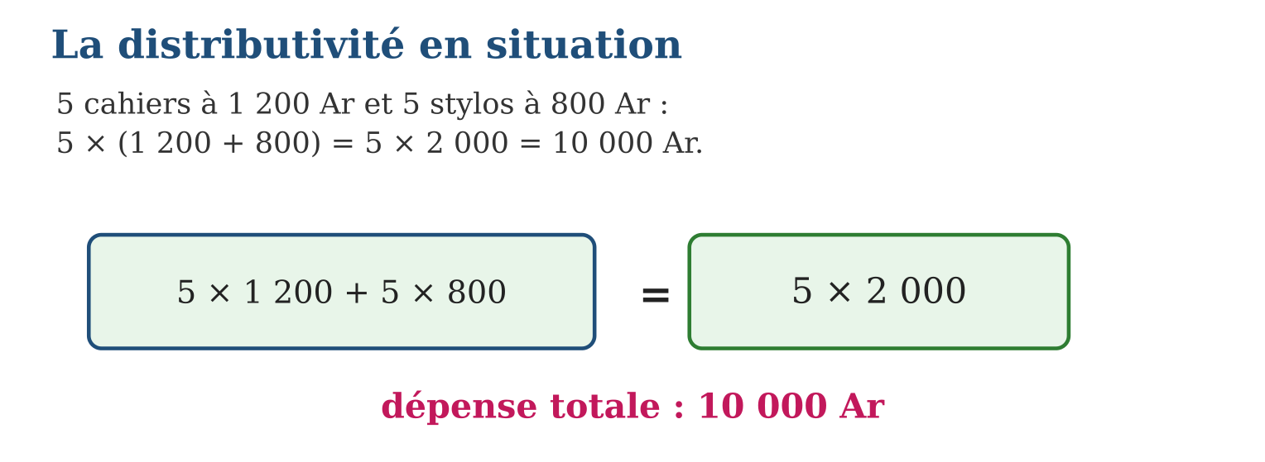
Méthode
1. Écrire le calcul du problème sous forme d’expression.
2. Repérer si un facteur commun permet de regrouper, ou si une décomposition simplifie.
3. Calculer par le chemin le plus court et vérifier par l’autre chemin.
Exemple — 5 × 1 200 + 5 × 800 = 5 × (1 200 + 800) = 5 × 2 000 = 10 000 Ar.
Erreur à éviter — Additionner des produits sans facteur commun : 5 × 1 200 + 4 × 800 ne se factorise pas par 5, car les nombres d’articles diffèrent.
Le savais-tu ? Les coopératives de vanille de la SAVA utilisent la factorisation à grande échelle : regrouper les récoltes de centaines de planteurs avant la vente, c’est transformer une somme de petits produits en un seul gros produit !
EXERCICES
1. Un vendeur prépare 8 sachets contenant chacun 3 bonbons rouges et 2 bonbons verts. a) Écris le nombre total de bonbons de deux façons ; b) calcule-le ; d) combien de bonbons rouges en tout ? e) combien de verts ?
2. Une école commande pour 6 classes : 40 cahiers et 10 livres par classe. a) Écris la dépense en nombre d’objets de deux façons ; b) calcule le total d’objets ; d) le nombre de cahiers ; e) le nombre de livres.
3. Calcule de la façon la plus simple : a) 9 × 350 + 9 × 650 ; b) 12 × 75 + 12 × 25 ; d) 7 × 1 999 ; e) 25 × 104.
CORRIGÉS
1. a) 8 × 3 + 8 × 2 ou 8 × (3 + 2) ; b) 8 × 5 = 40 bonbons ; d) 24 rouges ; e) 16 verts.
2. a) 6 × 40 + 6 × 10 ou 6 × (40 + 10) ; b) 6 × 50 = 300 objets ; d) 240 cahiers ; e) 60 livres.
3. a) 9 × 1 000 = 9 000 ; b) 12 × 100 = 1 200 ; d) 7 × 2 000 − 7 = 13 993 ; e) 25 × 100 + 25 × 4 = 2 600.

SÉANCE 5 / 15 — COMPRENDRE LA NOTION DE VARIABLE
FICHE DE PRÉPARATION
Discipline : Mathématiques  Composante : Algèbre  Thème : Les expressions littérales : notion de variable  Titre : Comprendre la notion de variable  Objectif spécifique : À la fin de la séance, l’apprenant est capable de utiliser une lettre pour représenter un nombre qui peut changer.  Documentation : Programme d’études T7 (MEN) ; Fascicule de ressources pédagogiques Mathématiques ; manuel J-Learn Math T7  Support et matériel : Tableau, cahier, ardoises, cartes manipulatrices, machine à nombres dessinée | Date : _______________  Classe : T7  Séance n° : 5 / 15

Étapes | Déroulement de la leçon |  | Technique et stratégie | Support et matériel | Observation
 | Enseignant | Apprenants
I. Révision | Calcule de la façon la plus simple : 12 × 75 + 12 × 25. | R.A. : 12 × (75 + 25) = 12 × 100 = 1 200. | Questions-réponses | Tableau, ardoises | Acquis à consolider
II. NOUVELLE LEÇON | Annonce : « Aujourd’hui, nous allons apprendre à utiliser une lettre pour représenter un nombre qui peut changer. » | Écoutent. | Présentation guidée | Tableau
1. Mise en situation | Une machine mystérieuse double tout nombre qu’on lui donne puis ajoute 1 : avec 3 elle rend 7, avec 10 elle rend 21. Comment décrire la machine pour N’IMPORTE quel nombre ? | Écoutent, observent et proposent des réponses. | Situation-problème | Illustration, tableau | Participation
2. Présentation | Présente le titre « Comprendre la notion de variable » et l’objectif de la séance. | Écoutent. | Explication brève | Tableau
3. Observation | La machine « × 2 puis + 1 » rend 2x + 1 : pour x = 3, elle rend 7 ; pour x = 10, elle rend 21. | Observent l’exemple résolu. | Observation dirigée | Figure imprimée | Compréhension
4. Analyse | Guide l’analyse : La machine « double puis ajoute 1 » se décrit en un coup avec la variable x : elle rend 2x + 1. L’écriture 2x signifie 2 × x : on ne met pas le signe × entre un nombre et une lettre. La variable permet d’énoncer des règles générales : le double de x est 2x, le successeur de n est n + 1, la moitié de a est a/2. | Expliquent la démarche et vérifient le résultat. | Recherche en binômes | Ardoises, instruments | Raisonnement
5. Synthèse | Donc, une variable est une lettre qui remplace un nombre quelconque et permet d’écrire une règle valable pour toutes les valeurs. | Écoutent et reformulent la règle. | Synthèse guidée | Cahier, tableau | Trace écrite
6. Application | Traduis en expression littérale : a) le double de x ; b) le triple de a ; d) x augmenté de 5 ; e) b diminué de 2. Décris la machine : a) x → 3x ; b) x → x + 7 ; d) x → 2x − 1 ; e) x → 5x + 4. | a) 2x ; b) 3a ; d) x + 5 ; e) b − 2. a) « tripler » ; b) « ajouter 7 » ; d) « doubler puis enlever 1 » ; e) « multiplier par 5 puis ajouter 4 ». | Travail individuel puis correction collective | Cahier, ardoises | Remédiation
III. Évaluation | Résous sans modèle : Traduis en expression littérale : a) le double de x ; b) le triple de a ; d) x augmenté de 5 ; e) b diminué de 2. Puis justifie l’une de tes réponses. | a) 2x ; b) 3a ; d) x + 5 ; e) b − 2. La justification s’appuie sur la règle de la leçon. | Travail individuel | Feuille, cahier | Maîtrise de l’objectif

COMPRENDRE LA NOTION DE VARIABLE

Définition — Une variable est une lettre, comme x, qui représente un nombre pouvant prendre différentes valeurs.
Autrement dit : la lettre x est une « case vide » : on peut y glisser 3, 10 ou n’importe quel nombre.
La machine « double puis ajoute 1 » se décrit en un coup avec la variable x : elle rend 2x + 1. L’écriture 2x signifie 2 × x : on ne met pas le signe × entre un nombre et une lettre. La variable permet d’énoncer des règles générales : le double de x est 2x, le successeur de n est n + 1, la moitié de a est a/2.
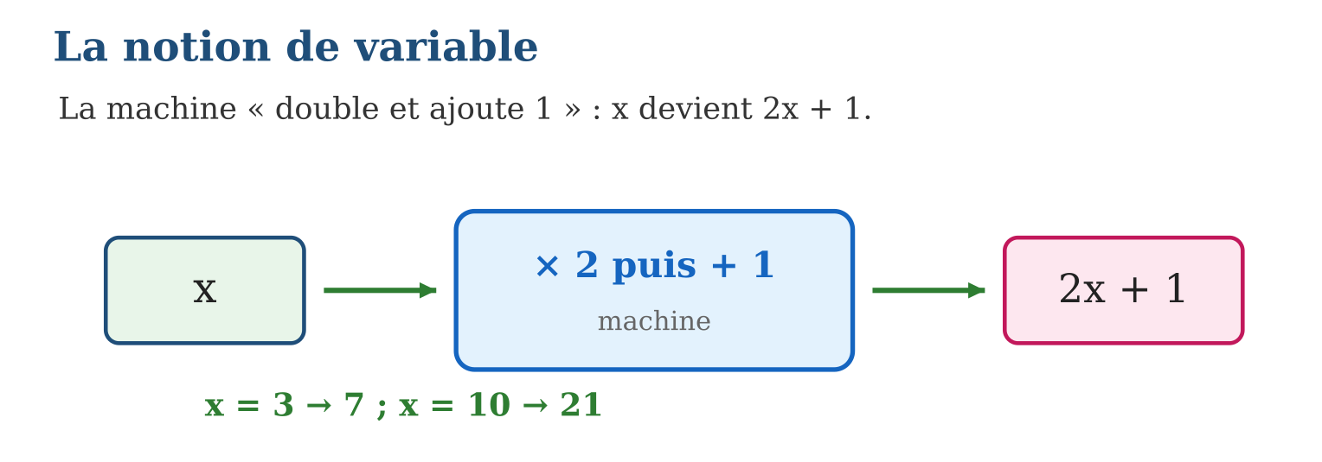
Méthode
1. Choisir une lettre pour le nombre qui varie.
2. Traduire chaque opération du texte dans l’ordre : doubler → 2x, ajouter 1 → + 1.
3. Tester l’expression avec une ou deux valeurs connues.
Exemple — La machine « × 2 puis + 1 » rend 2x + 1 : pour x = 3, elle rend 7 ; pour x = 10, elle rend 21.
Erreur à éviter — Écrire x2 pour « le double de x » : le double s’écrit 2x, le nombre toujours devant la lettre.
Le savais-tu ? L’usage des lettres pour les nombres a été popularisé par François Viète au XVIᵉ siècle : avant lui, les problèmes s’écrivaient en longues phrases — « la chose », disait-on, au lieu de x !
EXERCICES
1. Traduis en expression littérale : a) le double de x ; b) le triple de a ; d) x augmenté de 5 ; e) b diminué de 2.
2. Décris la machine : a) x → 3x ; b) x → x + 7 ; d) x → 2x − 1 ; e) x → 5x + 4.
3. Que rend la machine x → 2x + 1 pour : a) x = 0 ; b) x = 5 ; d) x = 2,5 ; e) x = 100 ?
CORRIGÉS
1. a) 2x ; b) 3a ; d) x + 5 ; e) b − 2.
2. a) « tripler » ; b) « ajouter 7 » ; d) « doubler puis enlever 1 » ; e) « multiplier par 5 puis ajouter 4 ».
3. a) 1 ; b) 11 ; d) 6 ; e) 201.

SÉANCE 6 / 15 — PRODUIRE UNE EXPRESSION LITTÉRALE
FICHE DE PRÉPARATION
Discipline : Mathématiques  Composante : Algèbre  Thème : Expression littérale : élaborer une formule, traduire un programme de calcul  Titre : Produire une expression littérale  Objectif spécifique : À la fin de la séance, l’apprenant est capable de produire une expression littérale pour élaborer une formule ou traduire un programme de calcul.  Documentation : Programme d’études T7 (MEN) ; Fascicule de ressources pédagogiques Mathématiques ; manuel J-Learn Math T7  Support et matériel : Tableau, cahier, ardoises, figures géométriques, programmes de calcul | Date : _______________  Classe : T7  Séance n° : 6 / 15

Étapes | Déroulement de la leçon |  | Technique et stratégie | Support et matériel | Observation
 | Enseignant | Apprenants
I. Révision | Que rend la machine x → 2x + 1 pour x = 2,5 ? | R.A. : 2 × 2,5 + 1 = 6. | Questions-réponses | Tableau, ardoises | Acquis à consolider
II. NOUVELLE LEÇON | Annonce : « Aujourd’hui, nous allons apprendre à produire une expression littérale pour élaborer une formule ou traduire un programme de calcul. » | Écoutent. | Présentation guidée | Tableau
1. Mise en situation | Combien de bambous pour clôturer un enclos carré ? Cela dépend du côté ! Pour un côté c, le tour complet vaut c + c + c + c. Peut-on l’écrire plus court ? | Écoutent, observent et proposent des réponses. | Situation-problème | Illustration, tableau | Participation
2. Présentation | Présente le titre « Produire une expression littérale » et l’objectif de la séance. | Écoutent. | Explication brève | Tableau
3. Observation | P = 4c pour le carré ; P = 2(L + l) pour le rectangle ; « multiplier par 3 puis enlever 2 » → 3x − 2. | Observent l’exemple résolu. | Observation dirigée | Figure imprimée | Compréhension
4. Analyse | Guide l’analyse : Le périmètre du carré de côté c : P = c + c + c + c = 4c. Celui du rectangle : P = 2(L + l). Un programme de calcul se traduit pas à pas : « choisir un nombre, le multiplier par 3, enlever 2 » devient 3x − 2. En sens inverse, lire une formule, c’est retrouver le programme qu’elle décrit. | Expliquent la démarche et vérifient le résultat. | Recherche en binômes | Ardoises, instruments | Raisonnement
5. Synthèse | Donc, une formule traduit en une expression littérale un calcul valable pour toutes les valeurs, en suivant les opérations dans l’ordre du texte. | Écoutent et reformulent la règle. | Synthèse guidée | Cahier, tableau | Trace écrite
6. Application | Écris la formule : a) périmètre d’un carré de côté c ; b) périmètre d’un triangle équilatéral de côté a ; d) prix de n cahiers à 1 500 Ar ; e) distance parcourue en t heures à 60 km/h. Traduis le programme de calcul : a) choisir x, multiplier par 5 ; b) choisir x, ajouter 3 puis doubler ; d) choisir x, multiplier par 4 puis enlever 7 ; e) choisir x, doubler puis ajouter le nombre de départ. | a) P = 4c ; b) P = 3a ; d) 1 500n ; e) 60t. a) 5x ; b) 2(x + 3) ; d) 4x − 7 ; e) 2x + x = 3x. | Travail individuel puis correction collective | Cahier, ardoises | Remédiation
III. Évaluation | Résous sans modèle : Écris la formule : a) périmètre d’un carré de côté c ; b) périmètre d’un triangle équilatéral de côté a ; d) prix de n cahiers à 1 500 Ar ; e) distance parcourue en t heures à 60 km/h. Puis justifie l’une de tes réponses. | a) P = 4c ; b) P = 3a ; d) 1 500n ; e) 60t. La justification s’appuie sur la règle de la leçon. | Travail individuel | Feuille, cahier | Maîtrise de l’objectif

PRODUIRE UNE EXPRESSION LITTÉRALE

Définition — Une expression littérale est une écriture mathématique qui contient une ou plusieurs lettres. Une formule est une expression littérale qui donne une grandeur en fonction d’autres : P = 4c pour le périmètre du carré.
Autrement dit : la formule est une recette : on y range le calcul une fois pour toutes, et elle sert pour tous les carrés du monde.
Le périmètre du carré de côté c : P = c + c + c + c = 4c. Celui du rectangle : P = 2(L + l). Un programme de calcul se traduit pas à pas : « choisir un nombre, le multiplier par 3, enlever 2 » devient 3x − 2. En sens inverse, lire une formule, c’est retrouver le programme qu’elle décrit.
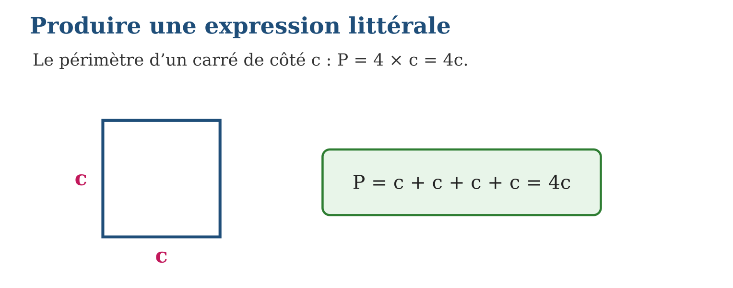
Méthode
1. Nommer la (ou les) grandeur(s) variable(s) par des lettres.
2. Traduire chaque étape du texte ou de la figure dans l’ordre.
3. Simplifier l’écriture (4c au lieu de c + c + c + c) et tester avec une valeur.
Exemple — P = 4c pour le carré ; P = 2(L + l) pour le rectangle ; « multiplier par 3 puis enlever 2 » → 3x − 2.
Erreur à éviter — Traduire dans le désordre : « multiplier par 3 puis enlever 2 » donne 3x − 2, pas 3(x − 2) — qui correspondrait à « enlever 2 puis multiplier par 3 ».
Le savais-tu ? Les tisserandes de lamba calculent avec des formules sans les écrire : pour une natte de L pas sur l pas, le nombre de brins est toujours le même produit — la formule vit dans leurs mains !
EXERCICES
1. Écris la formule : a) périmètre d’un carré de côté c ; b) périmètre d’un triangle équilatéral de côté a ; d) prix de n cahiers à 1 500 Ar ; e) distance parcourue en t heures à 60 km/h.
2. Traduis le programme de calcul : a) choisir x, multiplier par 5 ; b) choisir x, ajouter 3 puis doubler ; d) choisir x, multiplier par 4 puis enlever 7 ; e) choisir x, doubler puis ajouter le nombre de départ.
3. Pour chaque expression, décris le programme : a) 6x ; b) 2x + 9 ; d) 3(x + 1) ; e) 10 − x.
CORRIGÉS
1. a) P = 4c ; b) P = 3a ; d) 1 500n ; e) 60t.
2. a) 5x ; b) 2(x + 3) ; d) 4x − 7 ; e) 2x + x = 3x.
3. a) multiplier par 6 ; b) doubler puis ajouter 9 ; d) ajouter 1 puis tripler ; e) enlever le nombre choisi à 10.

SÉANCE 7 / 15 — TRADUIRE UNE RELATION DE PROPORTIONNALITÉ
FICHE DE PRÉPARATION
Discipline : Mathématiques  Composante : Algèbre  Thème : Relation liant deux grandeurs proportionnelles y et x  Titre : Traduire une relation de proportionnalité  Objectif spécifique : À la fin de la séance, l’apprenant est capable de écrire la relation y = ax entre deux grandeurs proportionnelles.  Documentation : Programme d’études T7 (MEN) ; Fascicule de ressources pédagogiques Mathématiques ; manuel J-Learn Math T7  Support et matériel : Tableau, cahier, ardoises, tableaux de proportionnalité, étiquettes de prix | Date : _______________  Classe : T7  Séance n° : 7 / 15

Étapes | Déroulement de la leçon |  | Technique et stratégie | Support et matériel | Observation
 | Enseignant | Apprenants
I. Révision | Écris le programme : choisir x, multiplier par 4 puis enlever 7. | R.A. : 4x − 7. | Questions-réponses | Tableau, ardoises | Acquis à consolider
II. NOUVELLE LEÇON | Annonce : « Aujourd’hui, nous allons apprendre à écrire la relation y = ax entre deux grandeurs proportionnelles. » | Écoutent. | Présentation guidée | Tableau
1. Mise en situation | Au marché, 1 kg de riz coûte 650 Ar : 2 kg coûtent 1 300 Ar, 3 kg coûtent 1 950 Ar… Quel lien unit toujours le prix y et la masse x ? | Écoutent, observent et proposent des réponses. | Situation-problème | Illustration, tableau | Participation
2. Présentation | Présente le titre « Traduire une relation de proportionnalité » et l’objectif de la séance. | Écoutent. | Explication brève | Tableau
3. Observation | Riz à 650 Ar/kg : y = 650x ; pour x = 5 kg, y = 3 250 Ar. | Observent l’exemple résolu. | Observation dirigée | Figure imprimée | Compréhension
4. Analyse | Guide l’analyse : Dans le tableau du riz, chaque prix vaut 650 fois la masse : le coefficient est a = 650 et la relation s’écrit y = 650x. Pour trouver a, on divise une valeur de y par la valeur de x correspondante : a = 1 300 ÷ 2 = 650. La relation permet de prédire sans tableau : pour x = 7, y = 650 × 7 = 4 550 Ar. | Expliquent la démarche et vérifient le résultat. | Recherche en binômes | Ardoises, instruments | Raisonnement
5. Synthèse | Donc, une situation de proportionnalité se résume par la formule y = ax, où le coefficient a s’obtient en divisant y par x. | Écoutent et reformulent la règle. | Synthèse guidée | Cahier, tableau | Trace écrite
6. Application | Un cahier coûte 1 200 Ar. a) Écris la relation entre le prix y et le nombre x de cahiers ; b) calcule y pour x = 4 ; d) pour x = 10 ; e) combien de cahiers avec 6 000 Ar ? Le tableau donne y proportionnel à x : x = 2 → y = 9 ; x = 4 → y = 18. a) Calcule le coefficient ; b) écris la relation ; d) calcule y pour x = 7 ; e) calcule x pour y = 45. | a) y = 1 200x ; b) 4 800 Ar ; d) 12 000 Ar ; e) 6 000 ÷ 1 200 = 5 cahiers. a) a = 9 ÷ 2 = 4,5 ; b) y = 4,5x ; d) y = 31,5 ; e) x = 45 ÷ 4,5 = 10. | Travail individuel puis correction collective | Cahier, ardoises | Remédiation
III. Évaluation | Résous sans modèle : Un cahier coûte 1 200 Ar. a) Écris la relation entre le prix y et le nombre x de cahiers ; b) calcule y pour x = 4 ; d) pour x = 10 ; e) combien de cahiers avec 6 000 Ar ? Puis justifie l’une de tes réponses. | a) y = 1 200x ; b) 4 800 Ar ; d) 12 000 Ar ; e) 6 000 ÷ 1 200 = 5 cahiers. La justification s’appuie sur la règle de la leçon. | Travail individuel | Feuille, cahier | Maîtrise de l’objectif

TRADUIRE UNE RELATION DE PROPORTIONNALITÉ

Définition — Deux grandeurs x et y sont proportionnelles lorsqu’on passe de x à y en multipliant toujours par un même nombre a, appelé coefficient de proportionnalité : y = a × x.
Autrement dit : la formule y = 650x contient tout le tableau des prix du riz : elle marche pour 1 kg, 2 kg, 3 kg… et même 2,5 kg !
Dans le tableau du riz, chaque prix vaut 650 fois la masse : le coefficient est a = 650 et la relation s’écrit y = 650x. Pour trouver a, on divise une valeur de y par la valeur de x correspondante : a = 1 300 ÷ 2 = 650. La relation permet de prédire sans tableau : pour x = 7, y = 650 × 7 = 4 550 Ar.
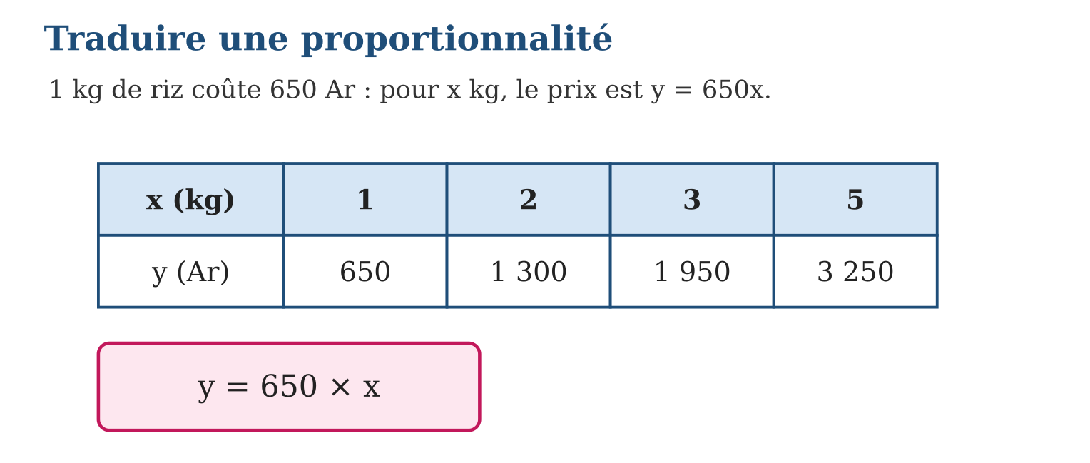
Méthode
1. Vérifier la proportionnalité : y ÷ x doit donner toujours le même quotient.
2. Calculer le coefficient a = y ÷ x.
3. Écrire y = ax et utiliser la formule pour prédire d’autres valeurs.
Exemple — Riz à 650 Ar/kg : y = 650x ; pour x = 5 kg, y = 3 250 Ar.
Erreur à éviter — Écrire y = x + 650 : la proportionnalité multiplie, elle n’additionne pas. Doubler la masse double le prix.
Le savais-tu ? Le compteur du taxi-brousse n’existe pas, mais la règle y = ax si : le prix du trajet est proportionnel à la distance sur la plupart des lignes nationales — les passagers calculent le coefficient de tête !
EXERCICES
1. Un cahier coûte 1 200 Ar. a) Écris la relation entre le prix y et le nombre x de cahiers ; b) calcule y pour x = 4 ; d) pour x = 10 ; e) combien de cahiers avec 6 000 Ar ?
2. Le tableau donne y proportionnel à x : x = 2 → y = 9 ; x = 4 → y = 18. a) Calcule le coefficient ; b) écris la relation ; d) calcule y pour x = 7 ; e) calcule x pour y = 45.
3. Proportionnel ou non ? a) x = 1, y = 3 et x = 2, y = 6 ; b) x = 1, y = 4 et x = 2, y = 7 ; d) le périmètre d’un carré et son côté ; e) l’âge d’un enfant et sa taille.
CORRIGÉS
1. a) y = 1 200x ; b) 4 800 Ar ; d) 12 000 Ar ; e) 6 000 ÷ 1 200 = 5 cahiers.
2. a) a = 9 ÷ 2 = 4,5 ; b) y = 4,5x ; d) y = 31,5 ; e) x = 45 ÷ 4,5 = 10.
3. a) Oui (coefficient 3) ; b) non : 4 ≠ 7 ÷ 2 ; d) oui : P = 4c ; e) non, la taille ne double pas quand l’âge double.

SÉANCE 8 / 15 — UTILISER LES PROPRIÉTÉS DE L’ÉGALITÉ
FICHE DE PRÉPARATION
Discipline : Mathématiques  Composante : Algèbre  Thème : Expression littérale et propriétés de l’égalité  Titre : Utiliser les propriétés de l’égalité  Objectif spécifique : À la fin de la séance, l’apprenant est capable de conserver une égalité en effectuant la même opération sur ses deux membres.  Documentation : Programme d’études T7 (MEN) ; Fascicule de ressources pédagogiques Mathématiques ; manuel J-Learn Math T7  Support et matériel : Tableau, cahier, ardoises, balance dessinée, jetons | Date : _______________  Classe : T7  Séance n° : 8 / 15

Étapes | Déroulement de la leçon |  | Technique et stratégie | Support et matériel | Observation
 | Enseignant | Apprenants
I. Révision | Le prix y est proportionnel à la masse x avec un coefficient de 800. Écris la relation. | R.A. : y = 800x. | Questions-réponses | Tableau, ardoises | Acquis à consolider
II. NOUVELLE LEÇON | Annonce : « Aujourd’hui, nous allons apprendre à conserver une égalité en effectuant la même opération sur ses deux membres. » | Écoutent. | Présentation guidée | Tableau
1. Mise en situation | Une balance est en équilibre : à gauche un sac mystère et 3 cailloux, à droite 10 cailloux. Que peut-on enlever des deux côtés sans casser l’équilibre ? | Écoutent, observent et proposent des réponses. | Situation-problème | Illustration, tableau | Participation
2. Présentation | Présente le titre « Utiliser les propriétés de l’égalité » et l’objectif de la séance. | Écoutent. | Explication brève | Tableau
3. Observation | x + 3 = 10 → x = 7 (on enlève 3 des deux côtés) ; 5x = 35 → x = 7 (on divise par 5 des deux côtés). | Observent l’exemple résolu. | Observation dirigée | Figure imprimée | Compréhension
4. Analyse | Guide l’analyse : Si x + 3 = 10, enlever 3 des deux côtés conserve l’équilibre : x = 7. Si 5x = 35, diviser les deux membres par 5 donne x = 7. Ces transformations autorisées sont l’outil central de la résolution d’équations : elles isolent peu à peu la lettre inconnue. | Expliquent la démarche et vérifient le résultat. | Recherche en binômes | Ardoises, instruments | Raisonnement
5. Synthèse | Donc, on conserve une égalité en effectuant la même opération sur ses deux membres, ce qui permet d’isoler l’inconnue. | Écoutent et reformulent la règle. | Synthèse guidée | Cahier, tableau | Trace écrite
6. Application | Quelle opération faire des deux côtés pour isoler x ? a) x + 5 = 12 ; b) x − 4 = 9 ; d) 3x = 21 ; e) x + 2,5 = 7. Résous en une étape : a) x + 8 = 15 ; b) x − 6 = 10 ; d) 4x = 28 ; e) 7x = 42. | a) Enlever 5 ; b) ajouter 4 ; d) diviser par 3 ; e) enlever 2,5. a) x = 7 ; b) x = 16 ; d) x = 7 ; e) x = 6. | Travail individuel puis correction collective | Cahier, ardoises | Remédiation
III. Évaluation | Résous sans modèle : Quelle opération faire des deux côtés pour isoler x ? a) x + 5 = 12 ; b) x − 4 = 9 ; d) 3x = 21 ; e) x + 2,5 = 7. Puis justifie l’une de tes réponses. | a) Enlever 5 ; b) ajouter 4 ; d) diviser par 3 ; e) enlever 2,5. La justification s’appuie sur la règle de la leçon. | Travail individuel | Feuille, cahier | Maîtrise de l’objectif

UTILISER LES PROPRIÉTÉS DE L’ÉGALITÉ

Définition — Une égalité reste vraie lorsqu’on ajoute, soustrait, multiplie ou divise ses deux membres par un même nombre (non nul pour la division).
Autrement dit : l’égalité est une balance : tout ce qu’on fait à gauche, on doit le faire aussi à droite.
Si x + 3 = 10, enlever 3 des deux côtés conserve l’équilibre : x = 7. Si 5x = 35, diviser les deux membres par 5 donne x = 7. Ces transformations autorisées sont l’outil central de la résolution d’équations : elles isolent peu à peu la lettre inconnue.
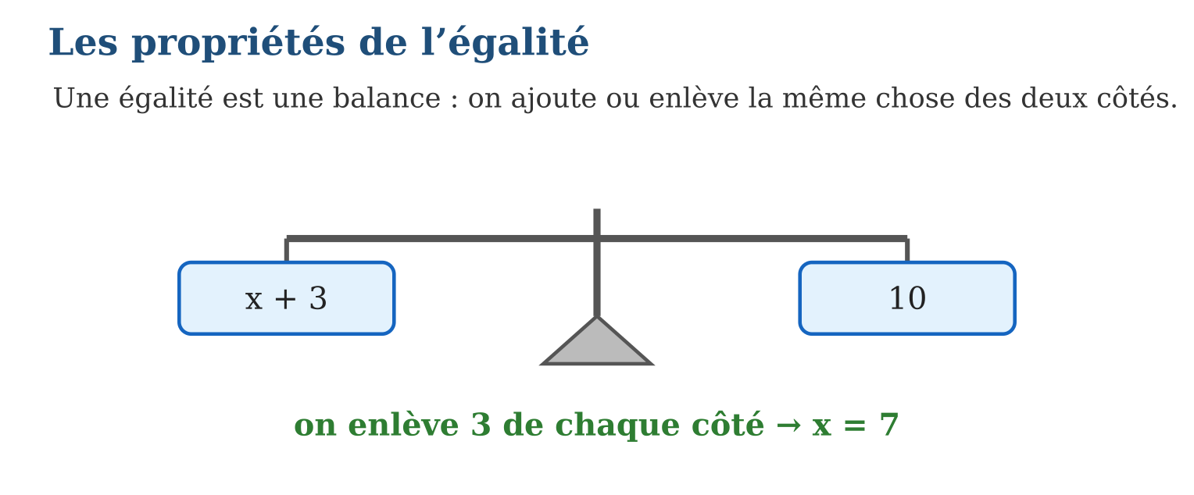
Méthode
1. Observer ce qui accompagne la lettre (un + 3, un × 5…).
2. Effectuer l’opération inverse sur les DEUX membres.
3. Continuer jusqu’à ce que la lettre soit seule, puis vérifier.
Exemple — x + 3 = 10 → x = 7 (on enlève 3 des deux côtés) ; 5x = 35 → x = 7 (on divise par 5 des deux côtés).
Erreur à éviter — Opérer d’un seul côté : passer de x + 3 = 10 à x = 10 oublie d’enlever 3 à droite. L’équilibre est rompu !
Le savais-tu ? Le mot « équation » vient du latin aequare, « rendre égal » — la même racine que « équilibre » et « équateur », la ligne qui partage la Terre en deux moitiés égales !
EXERCICES
1. Quelle opération faire des deux côtés pour isoler x ? a) x + 5 = 12 ; b) x − 4 = 9 ; d) 3x = 21 ; e) x + 2,5 = 7.
2. Résous en une étape : a) x + 8 = 15 ; b) x − 6 = 10 ; d) 4x = 28 ; e) 7x = 42.
3. Vrai ou faux ? Justifie : a) si a = b alors a + 5 = b + 5 ; b) si a = b alors 3a = 3b ; d) si a + 2 = b + 2 alors a = b ; e) si a = b alors a − b = 1.
CORRIGÉS
1. a) Enlever 5 ; b) ajouter 4 ; d) diviser par 3 ; e) enlever 2,5.
2. a) x = 7 ; b) x = 16 ; d) x = 7 ; e) x = 6.
3. a) Vrai : même ajout des deux côtés ; b) vrai : même multiplication ; d) vrai : on enlève 2 des deux côtés ; e) faux : a − b = 0.

SÉANCE 9 / 15 — RÉSOUDRE UNE ÉQUATION DU PREMIER DEGRÉ
FICHE DE PRÉPARATION
Discipline : Mathématiques  Composante : Algèbre  Thème : Résolution d’une équation du premier degré  Titre : Résoudre une équation du premier degré  Objectif spécifique : À la fin de la séance, l’apprenant est capable de résoudre une équation du premier degré à une inconnue.  Documentation : Programme d’études T7 (MEN) ; Fascicule de ressources pédagogiques Mathématiques ; manuel J-Learn Math T7  Support et matériel : Tableau, cahier, ardoises, fiche des étapes de résolution, cartes « équations » | Date : _______________  Classe : T7  Séance n° : 9 / 15

Étapes | Déroulement de la leçon |  | Technique et stratégie | Support et matériel | Observation
 | Enseignant | Apprenants
I. Révision | Résous : 4x = 28. | R.A. : x = 7 : on divise les deux membres par 4. | Questions-réponses | Tableau, ardoises | Acquis à consolider
II. NOUVELLE LEÇON | Annonce : « Aujourd’hui, nous allons apprendre à résoudre une équation du premier degré à une inconnue. » | Écoutent. | Présentation guidée | Tableau
1. Mise en situation | Rindra pense à un nombre, le multiplie par 3 et ajoute 5 : elle annonce 26. Quel était son nombre ? L’équation 3x + 5 = 26 mène l’enquête. | Écoutent, observent et proposent des réponses. | Situation-problème | Illustration, tableau | Participation
2. Présentation | Présente le titre « Résoudre une équation du premier degré » et l’objectif de la séance. | Écoutent. | Explication brève | Tableau
3. Observation | 3x + 5 = 26 → 3x = 21 → x = 7. Vérification : 3 × 7 + 5 = 26 ✓. | Observent l’exemple résolu. | Observation dirigée | Figure imprimée | Compréhension
4. Analyse | Guide l’analyse : Pour résoudre 3x + 5 = 26, on isole x en deux étapes : d’abord enlever 5 des deux côtés (3x = 21), puis diviser par 3 (x = 7). On vérifie toujours : 3 × 7 + 5 = 26 ✓. On défait les opérations dans l’ordre inverse du programme de calcul : le + 5 est enlevé avant le × 3. | Expliquent la démarche et vérifient le résultat. | Recherche en binômes | Ardoises, instruments | Raisonnement
5. Synthèse | Donc, on isole l’inconnue en défaisant les opérations une par une, dans l’ordre inverse, et on vérifie la solution dans l’équation de départ. | Écoutent et reformulent la règle. | Synthèse guidée | Cahier, tableau | Trace écrite
6. Application | Résous : a) x + 7 = 19 ; b) x − 3 = 11 ; d) 5x = 45 ; e) x/2 = 8 (c’est-à-dire x ÷ 2 = 8). Résous en deux étapes : a) 2x + 3 = 11 ; b) 3x − 4 = 17 ; d) 5x + 10 = 10 ; e) 4x − 7 = 13. | a) x = 12 ; b) x = 14 ; d) x = 9 ; e) x = 16. a) 2x = 8, x = 4 ; b) 3x = 21, x = 7 ; d) 5x = 0, x = 0 ; e) 4x = 20, x = 5. | Travail individuel puis correction collective | Cahier, ardoises | Remédiation
III. Évaluation | Résous sans modèle : Résous : a) x + 7 = 19 ; b) x − 3 = 11 ; d) 5x = 45 ; e) x/2 = 8 (c’est-à-dire x ÷ 2 = 8). Puis justifie l’une de tes réponses. | a) x = 12 ; b) x = 14 ; d) x = 9 ; e) x = 16. La justification s’appuie sur la règle de la leçon. | Travail individuel | Feuille, cahier | Maîtrise de l’objectif

RÉSOUDRE UNE ÉQUATION DU PREMIER DEGRÉ

Définition — Une équation du premier degré est une égalité contenant une inconnue (souvent x) dont la puissance est 1. Résoudre l’équation, c’est trouver la valeur de l’inconnue qui rend l’égalité vraie.
Autrement dit : l’équation est une devinette : « quel nombre, multiplié par 3 puis augmenté de 5, donne 26 ? ». La solution est la réponse.
Pour résoudre 3x + 5 = 26, on isole x en deux étapes : d’abord enlever 5 des deux côtés (3x = 21), puis diviser par 3 (x = 7). On vérifie toujours : 3 × 7 + 5 = 26 ✓. On défait les opérations dans l’ordre inverse du programme de calcul : le + 5 est enlevé avant le × 3.
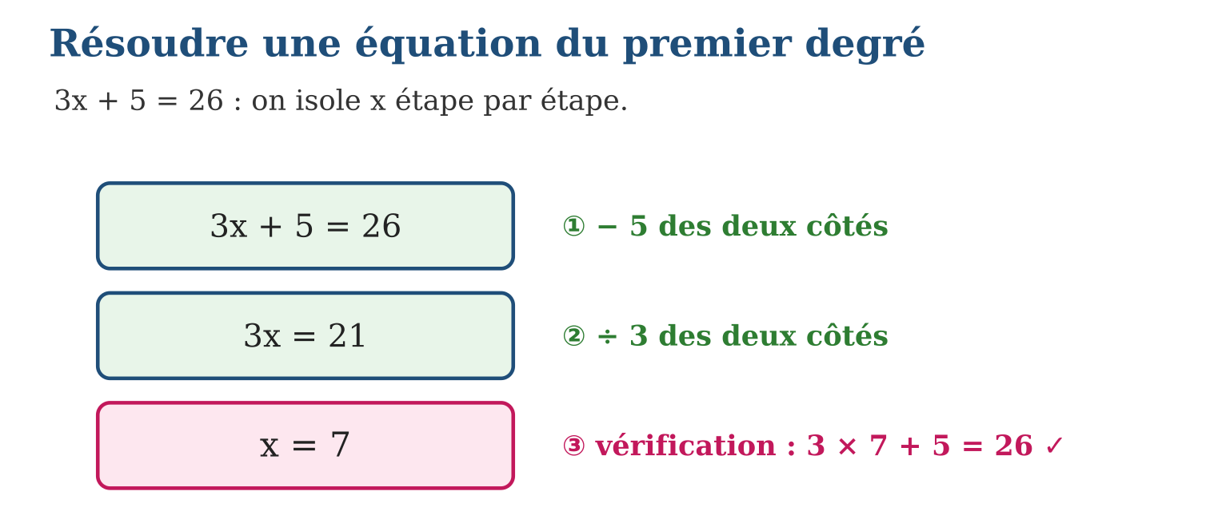
Méthode
1. Enlever (ou ajouter) le terme constant des deux côtés.
2. Diviser (ou multiplier) les deux côtés par le coefficient de x.
3. Vérifier en remplaçant x par la valeur trouvée dans l’équation de départ.
Exemple — 3x + 5 = 26 → 3x = 21 → x = 7. Vérification : 3 × 7 + 5 = 26 ✓.
Erreur à éviter — Diviser avant d’enlever le terme constant : diviser 3x + 5 = 26 par 3 donne x + $\frac{5}{3}$= $\frac{26}{3}$, un calcul inutilement compliqué. Enlève d’abord le 5 !
Le savais-tu ? Le mot « algèbre » vient du titre d’un livre du savant Al-Khwârizmî (IXᵉ siècle) : al-jabr, « la remise en place » — exactement ce qu’on fait en déplaçant les termes d’une équation !
EXERCICES
1. Résous : a) x + 7 = 19 ; b) x − 3 = 11 ; d) 5x = 45 ; e) x/2 = 8 (c’est-à-dire x ÷ 2 = 8).
2. Résous en deux étapes : a) 2x + 3 = 11 ; b) 3x − 4 = 17 ; d) 5x + 10 = 10 ; e) 4x − 7 = 13.
3. Mets en équation puis résous : a) un nombre augmenté de 9 donne 25 ; b) le triple d’un nombre vaut 51 ; d) le double d’un nombre, diminué de 3, donne 15 ; e) Soa achète 3 stylos à x Ar et paie 500 Ar de sachet : total 3 500 Ar. Prix d’un stylo ?
CORRIGÉS
1. a) x = 12 ; b) x = 14 ; d) x = 9 ; e) x = 16.
2. a) 2x = 8, x = 4 ; b) 3x = 21, x = 7 ; d) 5x = 0, x = 0 ; e) 4x = 20, x = 5.
3. a) x + 9 = 25, x = 16 ; b) 3x = 51, x = 17 ; d) 2x − 3 = 15, x = 9 ; e) 3x + 500 = 3 500, x = 1 000 Ar.

SÉANCE 10 / 15 — RÉDUIRE UNE EXPRESSION LITTÉRALE
FICHE DE PRÉPARATION
Discipline : Mathématiques  Composante : Algèbre  Thème : Réduction d’une expression littérale  Titre : Réduire une expression littérale  Objectif spécifique : À la fin de la séance, l’apprenant est capable de réduire une expression littérale en regroupant les termes semblables.  Documentation : Programme d’études T7 (MEN) ; Fascicule de ressources pédagogiques Mathématiques ; manuel J-Learn Math T7  Support et matériel : Tableau, cahier, ardoises, blocs de termes, puzzles | Date : _______________  Classe : T7  Séance n° : 10 / 15

Étapes | Déroulement de la leçon |  | Technique et stratégie | Support et matériel | Observation
 | Enseignant | Apprenants
I. Révision | Résous : 2x + 3 = 11. | R.A. : 2x = 8 puis x = 4. Vérification : 2 × 4 + 3 = 11 ✓. | Questions-réponses | Tableau, ardoises | Acquis à consolider
II. NOUVELLE LEÇON | Annonce : « Aujourd’hui, nous allons apprendre à réduire une expression littérale en regroupant les termes semblables. » | Écoutent. | Présentation guidée | Tableau
1. Mise en situation | Tahina compte ses billes : 5 sachets de x billes, 3 billes seules, puis 2 sachets de x billes encore. Peut-il écrire son trésor plus simplement que 5x + 3 + 2x ? | Écoutent, observent et proposent des réponses. | Situation-problème | Illustration, tableau | Participation
2. Présentation | Présente le titre « Réduire une expression littérale » et l’objectif de la séance. | Écoutent. | Explication brève | Tableau
3. Observation | 5x + 3 + 2x = 7x + 3 ; 8a − 3a + 2 = 5a + 2 ; 4y + y = 5y. | Observent l’exemple résolu. | Observation dirigée | Figure imprimée | Compréhension
4. Analyse | Guide l’analyse : Grâce à la commutativité, on réordonne : 5x + 3 + 2x = 5x + 2x + 3 = 7x + 3. Les termes en x s’additionnent entre eux (5x + 2x = 7x, car 5 sachets et 2 sachets font 7 sachets), mais 7x + 3 ne se réduit pas davantage : un sachet et une bille seule ne se mélangent pas. Avec soustraction : 8a − 3a + 2 = 5a + 2. | Expliquent la démarche et vérifient le résultat. | Recherche en binômes | Ardoises, instruments | Raisonnement
5. Synthèse | Donc, on regroupe les termes qui portent la même lettre en additionnant leurs coefficients, et les nombres seuls entre eux. | Écoutent et reformulent la règle. | Synthèse guidée | Cahier, tableau | Trace écrite
6. Application | Réduis : a) 3x + 4x ; b) 9a − 2a ; d) 6m + m ; e) 10t − 10t. Réduis : a) 2x + 5 + 3x ; b) 7a + 2 − 4a ; d) 4y + 3 + y + 2 ; e) 9b − 3b + 1. | a) 7x ; b) 7a ; d) 7m ; e) 0. a) 5x + 5 ; b) 3a + 2 ; d) 5y + 5 ; e) 6b + 1. | Travail individuel puis correction collective | Cahier, ardoises | Remédiation
III. Évaluation | Résous sans modèle : Réduis : a) 3x + 4x ; b) 9a − 2a ; d) 6m + m ; e) 10t − 10t. Puis justifie l’une de tes réponses. | a) 7x ; b) 7a ; d) 7m ; e) 0. La justification s’appuie sur la règle de la leçon. | Travail individuel | Feuille, cahier | Maîtrise de l’objectif

RÉDUIRE UNE EXPRESSION LITTÉRALE

Définition — Réduire une expression littérale, c’est l’écrire avec le moins de termes possible en regroupant les termes semblables, c’est-à-dire ceux qui contiennent la même lettre.
Autrement dit : on compte ensemble ce qui se ressemble : les sachets avec les sachets (5x + 2x = 7x), les billes seules à part.
Grâce à la commutativité, on réordonne : 5x + 3 + 2x = 5x + 2x + 3 = 7x + 3. Les termes en x s’additionnent entre eux (5x + 2x = 7x, car 5 sachets et 2 sachets font 7 sachets), mais 7x + 3 ne se réduit pas davantage : un sachet et une bille seule ne se mélangent pas. Avec soustraction : 8a − 3a + 2 = 5a + 2.
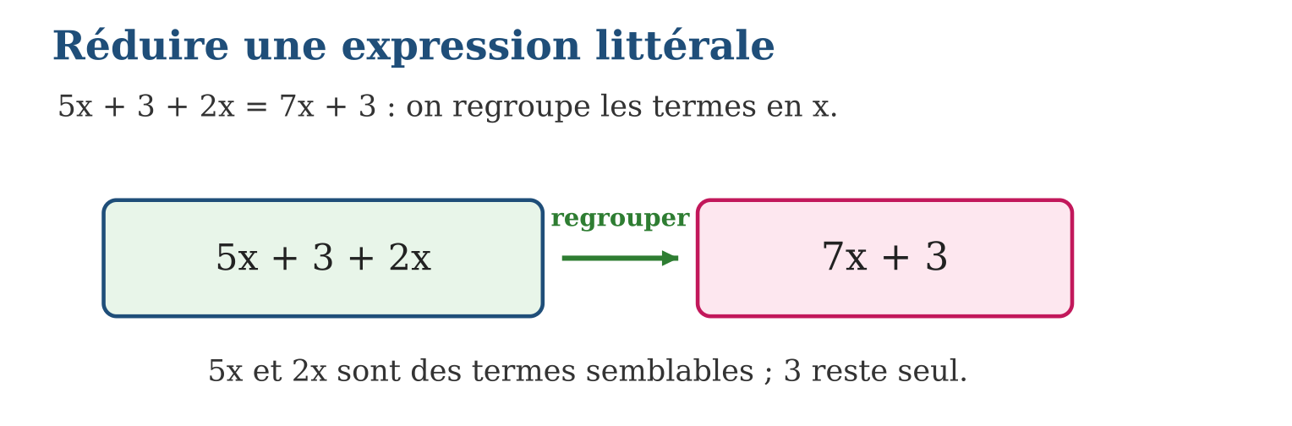
Méthode
1. Repérer les termes semblables (même lettre) et les nombres seuls.
2. Regrouper grâce à la commutativité et l’associativité.
3. Additionner les coefficients des termes semblables, puis les constantes.
Exemple — 5x + 3 + 2x = 7x + 3 ; 8a − 3a + 2 = 5a + 2 ; 4y + y = 5y.
Erreur à éviter — Mélanger termes en x et nombres : 7x + 3 n’est pas 10x. On ne peut additionner que des termes semblables.
Le savais-tu ? Le terme « y » tout seul cache un coefficient 1 : y = 1y. C’est pour cela que 4y + y = 5y — la bille isolée était en fait un sachet d’une bille !
EXERCICES
1. Réduis : a) 3x + 4x ; b) 9a − 2a ; d) 6m + m ; e) 10t − 10t.
2. Réduis : a) 2x + 5 + 3x ; b) 7a + 2 − 4a ; d) 4y + 3 + y + 2 ; e) 9b − 3b + 1.
3. Réduis : a) 5x + 2y + 3x ; b) 4a + 7 + 2a + 3 ; d) 6m + 2n − m ; e) 3u + 4 + 2u − 4.
CORRIGÉS
1. a) 7x ; b) 7a ; d) 7m ; e) 0.
2. a) 5x + 5 ; b) 3a + 2 ; d) 5y + 5 ; e) 6b + 1.
3. a) 8x + 2y ; b) 6a + 10 ; d) 5m + 2n ; e) 5u.

SÉANCE 11 / 15 — DÉVELOPPER UNE EXPRESSION LITTÉRALE
FICHE DE PRÉPARATION
Discipline : Mathématiques  Composante : Algèbre  Thème : Développement d’une expression littérale  Titre : Développer une expression littérale  Objectif spécifique : À la fin de la séance, l’apprenant est capable de développer une expression littérale à l’aide de la distributivité simple.  Documentation : Programme d’études T7 (MEN) ; Fascicule de ressources pédagogiques Mathématiques ; manuel J-Learn Math T7  Support et matériel : Tableau, cahier, ardoises, blocs de termes, quadrillage | Date : _______________  Classe : T7  Séance n° : 11 / 15

Étapes | Déroulement de la leçon |  | Technique et stratégie | Support et matériel | Observation
 | Enseignant | Apprenants
I. Révision | Réduis : 4a + 7 + 2a + 3. | R.A. : 6a + 10. | Questions-réponses | Tableau, ardoises | Acquis à consolider
II. NOUVELLE LEÇON | Annonce : « Aujourd’hui, nous allons apprendre à développer une expression littérale à l’aide de la distributivité simple. » | Écoutent. | Présentation guidée | Tableau
1. Mise en situation | 4 enfants reçoivent chacun 2 sachets de x bonbons et 3 bonbons libres : au total 4(2x + 3) bonbons. Comment l’écrire sans parenthèses ? | Écoutent, observent et proposent des réponses. | Situation-problème | Illustration, tableau | Participation
2. Présentation | Présente le titre « Développer une expression littérale » et l’objectif de la séance. | Écoutent. | Explication brève | Tableau
3. Observation | 4(2x + 3) = 8x + 12 ; 5(a − 2) = 5a − 10 ; 3(x + 2) + 2x = 5x + 6. | Observent l’exemple résolu. | Observation dirigée | Figure imprimée | Compréhension
4. Analyse | Guide l’analyse : La distributivité s’applique aux lettres comme aux nombres : 4(2x + 3) = 4 × 2x + 4 × 3 = 8x + 12. Après un développement, on réduit souvent : 3(x + 2) + 2x = 3x + 6 + 2x = 5x + 6. Développer et réduire sont les deux gestes de base du calcul littéral. | Expliquent la démarche et vérifient le résultat. | Recherche en binômes | Ardoises, instruments | Raisonnement
5. Synthèse | Donc, développer, c’est distribuer le facteur sur chaque terme de la parenthèse, puis réduire les termes semblables obtenus. | Écoutent et reformulent la règle. | Synthèse guidée | Cahier, tableau | Trace écrite
6. Application | Développe : a) 2(x + 5) ; b) 3(a + 4) ; d) 5(2m + 1) ; e) 4(3t + 2). Développe : a) 6(x − 2) ; b) 2(4a − 3) ; d) 7(y − 1) ; e) 3(5b − 4). | a) 2x + 10 ; b) 3a + 12 ; d) 10m + 5 ; e) 12t + 8. a) 6x − 12 ; b) 8a − 6 ; d) 7y − 7 ; e) 15b − 12. | Travail individuel puis correction collective | Cahier, ardoises | Remédiation
III. Évaluation | Résous sans modèle : Développe : a) 2(x + 5) ; b) 3(a + 4) ; d) 5(2m + 1) ; e) 4(3t + 2). Puis justifie l’une de tes réponses. | a) 2x + 10 ; b) 3a + 12 ; d) 10m + 5 ; e) 12t + 8. La justification s’appuie sur la règle de la leçon. | Travail individuel | Feuille, cahier | Maîtrise de l’objectif

DÉVELOPPER UNE EXPRESSION LITTÉRALE

Définition — Développer une expression littérale, c’est transformer un produit en somme en distribuant le facteur sur chaque terme de la parenthèse : k(a + b) = ka + kb.
Autrement dit : on fait entrer le facteur dans la parenthèse : 4(2x + 3) devient 8x + 12.
La distributivité s’applique aux lettres comme aux nombres : 4(2x + 3) = 4 × 2x + 4 × 3 = 8x + 12. Après un développement, on réduit souvent : 3(x + 2) + 2x = 3x + 6 + 2x = 5x + 6. Développer et réduire sont les deux gestes de base du calcul littéral.
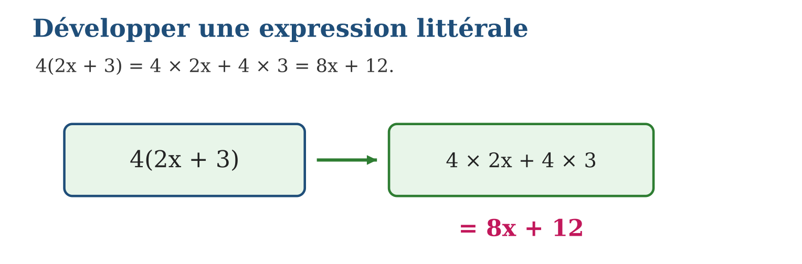
Méthode
1. Multiplier le facteur par le premier terme de la parenthèse.
2. Le multiplier par le deuxième terme (avec son signe).
3. Réduire ensuite les termes semblables si l’expression continue.
Exemple — 4(2x + 3) = 8x + 12 ; 5(a − 2) = 5a − 10 ; 3(x + 2) + 2x = 5x + 6.
Erreur à éviter — Oublier le second terme : 4(2x + 3) ≠ 8x + 3. Le facteur 4 multiplie AUSSI le 3.
Le savais-tu ? Développer puis réduire, c’est le quotidien des logiciels de calcul : derrière chaque jeu vidéo, des millions d’expressions littérales sont développées chaque seconde pour calculer les mouvements à l’écran !
EXERCICES
1. Développe : a) 2(x + 5) ; b) 3(a + 4) ; d) 5(2m + 1) ; e) 4(3t + 2).
2. Développe : a) 6(x − 2) ; b) 2(4a − 3) ; d) 7(y − 1) ; e) 3(5b − 4).
3. Développe puis réduis : a) 2(x + 3) + 4x ; b) 5(a + 1) + 2a + 3 ; d) 3(2m + 2) − 4m ; e) 4(y + 2) + 3(y + 1).
CORRIGÉS
1. a) 2x + 10 ; b) 3a + 12 ; d) 10m + 5 ; e) 12t + 8.
2. a) 6x − 12 ; b) 8a − 6 ; d) 7y − 7 ; e) 15b − 12.
3. a) 2x + 6 + 4x = 6x + 6 ; b) 5a + 5 + 2a + 3 = 7a + 8 ; d) 6m + 6 − 4m = 2m + 6 ; e) 4y + 8 + 3y + 3 = 7y + 11.

SÉANCE 12 / 15 — SUBSTITUER LA VARIABLE PAR UNE VALEUR
FICHE DE PRÉPARATION
Discipline : Mathématiques  Composante : Algèbre  Thème : Substitution de la lettre par une valeur numérique donnée  Titre : Substituer la variable par une valeur  Objectif spécifique : À la fin de la séance, l’apprenant est capable de substituer la variable d’une expression littérale par une valeur numérique.  Documentation : Programme d’études T7 (MEN) ; Fascicule de ressources pédagogiques Mathématiques ; manuel J-Learn Math T7  Support et matériel : Tableau, cahier, ardoises, cartes manipulatrices, affiches | Date : _______________  Classe : T7  Séance n° : 12 / 15

Étapes | Déroulement de la leçon |  | Technique et stratégie | Support et matériel | Observation
 | Enseignant | Apprenants
I. Révision | Développe puis réduis : 2(x + 3) + 4x. | R.A. : 2x + 6 + 4x = 6x + 6. | Questions-réponses | Tableau, ardoises | Acquis à consolider
II. NOUVELLE LEÇON | Annonce : « Aujourd’hui, nous allons apprendre à substituer la variable d’une expression littérale par une valeur numérique. » | Écoutent. | Présentation guidée | Tableau
1. Mise en situation | La formule du prix d’une course est 2x + 7 (en centaines d’ariary), où x est le nombre de kilomètres. Aujourd’hui, x = 5 : que coûte la course ? | Écoutent, observent et proposent des réponses. | Situation-problème | Illustration, tableau | Participation
2. Présentation | Présente le titre « Substituer la variable par une valeur » et l’objectif de la séance. | Écoutent. | Explication brève | Tableau
3. Observation | Pour x = 5 : 2x + 7 = 2 × 5 + 7 = 17. | Observent l’exemple résolu. | Observation dirigée | Figure imprimée | Compréhension
4. Analyse | Guide l’analyse : Pour substituer x = 5 dans 2x + 7 : on écrit 2 × 5 + 7, car 2x signifie 2 × x ; puis on calcule en respectant les priorités : 10 + 7 = 17. La substitution sert à tester une formule, à vérifier la solution d’une équation ou à prédire une valeur. | Expliquent la démarche et vérifient le résultat. | Recherche en binômes | Ardoises, instruments | Raisonnement
5. Synthèse | Donc, substituer consiste à remplacer la lettre par le nombre donné, à rétablir les multiplications cachées, puis à calculer avec les priorités. | Écoutent et reformulent la règle. | Synthèse guidée | Cahier, tableau | Trace écrite
6. Application | Calcule pour x = 3 : a) x + 8 ; b) 5x ; d) 2x − 1 ; e) 10 − x. Calcule pour x = 4 : a) 3x + 2 ; b) 2x − 5 ; d) 5x + 10 ; e) x/2 + 7 (c’est-à-dire x ÷ 2 + 7). | a) 11 ; b) 15 ; d) 5 ; e) 7. a) 14 ; b) 3 ; d) 30 ; e) 9. | Travail individuel puis correction collective | Cahier, ardoises | Remédiation
III. Évaluation | Résous sans modèle : Calcule pour x = 3 : a) x + 8 ; b) 5x ; d) 2x − 1 ; e) 10 − x. Puis justifie l’une de tes réponses. | a) 11 ; b) 15 ; d) 5 ; e) 7. La justification s’appuie sur la règle de la leçon. | Travail individuel | Feuille, cahier | Maîtrise de l’objectif

SUBSTITUER LA VARIABLE PAR UNE VALEUR

Définition — Substituer, c’est remplacer la variable d’une expression littérale par une valeur numérique donnée, en rétablissant les signes de multiplication cachés.
Autrement dit : on glisse le nombre dans la « case » x : 2x + 7 avec x = 5 devient 2 × 5 + 7.
Pour substituer x = 5 dans 2x + 7 : on écrit 2 × 5 + 7, car 2x signifie 2 × x ; puis on calcule en respectant les priorités : 10 + 7 = 17. La substitution sert à tester une formule, à vérifier la solution d’une équation ou à prédire une valeur.
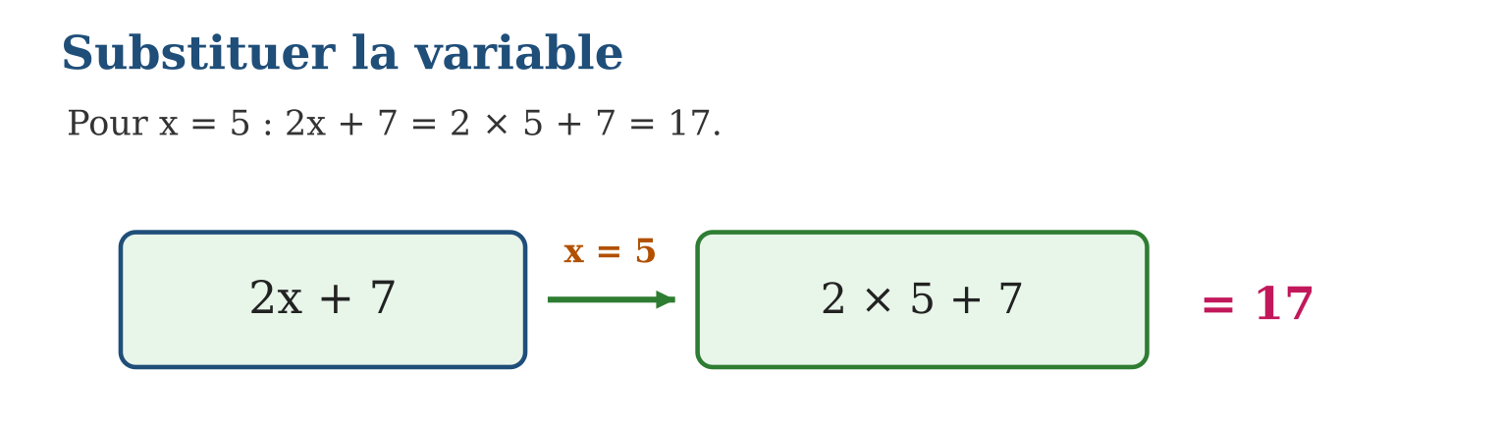
Méthode
1. Réécrire l’expression en remplaçant chaque lettre par sa valeur entre les signes rétablis.
2. Calculer en respectant les priorités des opérations.
3. Donner le résultat et l’interpréter dans le contexte.
Exemple — Pour x = 5 : 2x + 7 = 2 × 5 + 7 = 17.
Erreur à éviter — Coller les chiffres : remplacer x par 5 dans 2x ne donne pas 25, mais 2 × 5 = 10.
Le savais-tu ? La vérification d’une équation est une substitution déguisée : affirmer que x = 7 résout 3x + 5 = 26, c’est substituer 7 et constater que les deux membres coïncident !
EXERCICES
1. Calcule pour x = 3 : a) x + 8 ; b) 5x ; d) 2x − 1 ; e) 10 − x.
2. Calcule pour x = 4 : a) 3x + 2 ; b) 2x − 5 ; d) 5x + 10 ; e) x/2 + 7 (c’est-à-dire x ÷ 2 + 7).
3. Calcule pour x = 2,5 : a) 2x ; b) 4x + 1 ; d) 10 − 2x ; e) 6x − 5.
CORRIGÉS
1. a) 11 ; b) 15 ; d) 5 ; e) 7.
2. a) 14 ; b) 3 ; d) 30 ; e) 9.
3. a) 5 ; b) 11 ; d) 5 ; e) 10.

SÉANCE 13 / 15 — CALCULER LA VALEUR NUMÉRIQUE D’UNE EXPRESSION
FICHE DE PRÉPARATION
Discipline : Mathématiques  Composante : Algèbre  Thème : Calcul de la valeur de l’expression littérale pour une valeur donnée à la variable  Titre : Calculer la valeur numérique d’une expression  Objectif spécifique : À la fin de la séance, l’apprenant est capable de calculer la valeur numérique d’une expression littérale à une ou deux variables.  Documentation : Programme d’études T7 (MEN) ; Fascicule de ressources pédagogiques Mathématiques ; manuel J-Learn Math T7  Support et matériel : Tableau, cahier, ardoises, formules usuelles, cartes manipulatrices | Date : _______________  Classe : T7  Séance n° : 13 / 15

Étapes | Déroulement de la leçon |  | Technique et stratégie | Support et matériel | Observation
 | Enseignant | Apprenants
I. Révision | Calcule 4x + 1 pour x = 2,5. | R.A. : 4 × 2,5 + 1 = 11. | Questions-réponses | Tableau, ardoises | Acquis à consolider
II. NOUVELLE LEÇON | Annonce : « Aujourd’hui, nous allons apprendre à calculer la valeur numérique d’une expression littérale à une ou deux variables. » | Écoutent. | Présentation guidée | Tableau
1. Mise en situation | L’aire d’un enclos se calcule avec A = 3a + 2b. Pour a = 4 m et b = 1,5 m, quelle est la valeur de A ? Deux lettres, deux substitutions ! | Écoutent, observent et proposent des réponses. | Situation-problème | Illustration, tableau | Participation
2. Présentation | Présente le titre « Calculer la valeur numérique d’une expression » et l’objectif de la séance. | Écoutent. | Explication brève | Tableau
3. Observation | A = 3a + 2b pour a = 4 et b = 1,5 : A = 12 + 3 = 15. | Observent l’exemple résolu. | Observation dirigée | Figure imprimée | Compréhension
4. Analyse | Guide l’analyse : Pour A = 3a + 2b avec a = 4 et b = 1,5 : A = 3 × 4 + 2 × 1,5 = 12 + 3 = 15. Chaque lettre garde sa propre valeur pendant tout le calcul. Les formules de périmètre et d’aire s’évaluent ainsi : P = 2(L + l) avec L = 7 et l = 3 donne P = 2 × 10 = 20. | Expliquent la démarche et vérifient le résultat. | Recherche en binômes | Ardoises, instruments | Raisonnement
5. Synthèse | Donc, on remplace chaque lettre par sa valeur, on rétablit les multiplications, puis on calcule en respectant priorités et parenthèses. | Écoutent et reformulent la règle. | Synthèse guidée | Cahier, tableau | Trace écrite
6. Application | Calcule pour a = 2 et b = 5 : a) a + b ; b) 3a + b ; d) 2a + 2b ; e) 4b − 3a. Calcule pour x = 3 et y = 0,5 : a) 2x + 4y ; b) 10y + x ; d) x × y ; e) 6y − x. | a) 7 ; b) 11 ; d) 14 ; e) 14. a) 8 ; b) 8 ; d) 1,5 ; e) 0. | Travail individuel puis correction collective | Cahier, ardoises | Remédiation
III. Évaluation | Résous sans modèle : Calcule pour a = 2 et b = 5 : a) a + b ; b) 3a + b ; d) 2a + 2b ; e) 4b − 3a. Puis justifie l’une de tes réponses. | a) 7 ; b) 11 ; d) 14 ; e) 14. La justification s’appuie sur la règle de la leçon. | Travail individuel | Feuille, cahier | Maîtrise de l’objectif

CALCULER LA VALEUR NUMÉRIQUE D’UNE EXPRESSION

Définition — La valeur numérique d’une expression littérale est le résultat obtenu lorsqu’on remplace chaque variable par sa valeur donnée, puis qu’on effectue tous les calculs.
Autrement dit : chaque lettre reçoit son nombre, puis on calcule comme une chaîne d’opérations ordinaire.
Pour A = 3a + 2b avec a = 4 et b = 1,5 : A = 3 × 4 + 2 × 1,5 = 12 + 3 = 15. Chaque lettre garde sa propre valeur pendant tout le calcul. Les formules de périmètre et d’aire s’évaluent ainsi : P = 2(L + l) avec L = 7 et l = 3 donne P = 2 × 10 = 20.
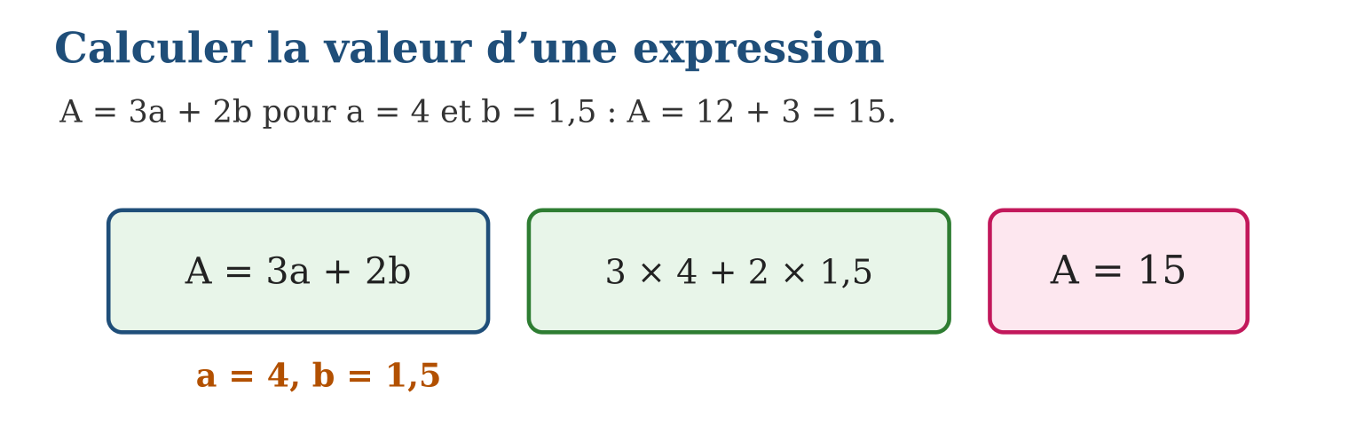
Méthode
1. Noter la valeur de chaque variable.
2. Réécrire l’expression avec les valeurs à la place des lettres.
3. Calculer étape par étape (parenthèses, produits, puis sommes).
Exemple — A = 3a + 2b pour a = 4 et b = 1,5 : A = 12 + 3 = 15.
Erreur à éviter — Échanger les valeurs des lettres : avec a = 4 et b = 1,5, calculer 3 × 1,5 + 2 × 4 évalue une autre expression. Chaque lettre garde sa valeur !
Le savais-tu ? Les ingénieurs du barrage d’Andekaleka évaluent chaque jour des formules à plusieurs variables : débit, hauteur d’eau, puissance — des substitutions dont dépend l’électricité d’Antananarivo !
EXERCICES
1. Calcule pour a = 2 et b = 5 : a) a + b ; b) 3a + b ; d) 2a + 2b ; e) 4b − 3a.
2. Calcule pour x = 3 et y = 0,5 : a) 2x + 4y ; b) 10y + x ; d) x × y ; e) 6y − x.
3. Évalue les formules : a) P = 4c pour c = 7,5 ; b) P = 2(L + l) pour L = 8 et l = 4 ; d) y = 650x pour x = 3 ; e) A = 3a + 2b pour a = 10 et b = 2,5.
CORRIGÉS
1. a) 7 ; b) 11 ; d) 14 ; e) 14.
2. a) 8 ; b) 8 ; d) 1,5 ; e) 0.
3. a) 30 ; b) 2 × 12 = 24 ; d) 1 950 ; e) 30 + 5 = 35.

SÉANCE 14 / 15 — RÉVISION DE L’UNITÉ III
Tableau de synthèse
Notion | À savoir | À savoir faire
Distributivité | k(a + b) = ka + kb ; k(a − b) = ka − kb | Développer, calculer astucieusement
Factorisation | ka + kb = k(a + b) : facteur commun | Factoriser et vérifier en développant
Variable et formule | Une lettre représente un nombre variable | Produire une expression, traduire un programme
Proportionnalité | y = ax, coefficient a = y ÷ x | Écrire la relation et prédire des valeurs
Équation | Même opération sur les deux membres | Résoudre ax + b = c et vérifier
Réduire et substituer | Termes semblables ; lettre remplacée par sa valeur | Réduire, développer, calculer une valeur numérique
Questions de révision
1. Développe 7 × 104 pour un calcul rapide.
2. Factorise 6x + 9.
3. Résous 2x − 5 = 13.
4. Réduis 3(x + 2) + 4x − 1.
5. Calcule 5a + 2b pour a = 3 et b = 0,5.
Réponses attendues
1. 7 × (100 + 4) = 700 + 28 = 728.
2. 6x + 9 = 3(2x + 3).
3. 2x = 18 donc x = 9. Vérification : 2 × 9 − 5 = 13 ✓.
4. 3x + 6 + 4x − 1 = 7x + 5.
5. 5 × 3 + 2 × 0,5 = 15 + 1 = 16.

SÉANCE 15 / 15 — SUJET D’EXAMEN T7 — UNITÉ III
Barème : 20 points. Présente clairement tous les calculs et toutes les constructions.
Exercice 1 — 4 points. Développe puis calcule : a) 6 × (10 + 3) ; b) 8 × 99 ; d) 4 × (25 − 0,5) ; e) 12 × 101.
Exercice 2 — 4 points. a) Factorise 8x + 12. b) Factorise 5a − 20. d) Développe 3(4y + 5). e) Développe puis réduis 2(x + 4) + 3x.
Exercice 3 — 4 points. Un sac de riz coûte 2 500 Ar le kilogramme. a) Écris la relation entre le prix y et la masse x. b) Calcule le prix de 4 kg. d) Calcule le prix de 2,5 kg. e) Quelle masse obtient-on avec 15 000 Ar ?
Exercice 4 — 4 points. Résous les équations : a) x + 11 = 20 ; b) 6x = 54 ; d) 3x + 7 = 25 ; e) 5x − 8 = 27.
Exercice 5 — 4 points. On donne E = 4x + 3y. a) Calcule E pour x = 2 et y = 1. b) Calcule E pour x = 0,5 et y = 4. d) Mets en équation : « le double d’un nombre augmenté de 9 vaut 31 », puis résous. e) Vérifie ta solution par substitution.
CORRIGÉ ET BARÈME
Exercice 1. a) 60 + 18 = 78 ; b) 800 − 8 = 792 ; d) 100 − 2 = 98 ; e) 1 200 + 12 = 1 212. Un point par réponse.
Exercice 2. a) 4(2x + 3) ; b) 5(a − 4) ; d) 12y + 15 ; e) 2x + 8 + 3x = 5x + 8. Un point par réponse.
Exercice 3. a) y = 2 500x ; b) 10 000 Ar ; d) 6 250 Ar ; e) 15 000 ÷ 2 500 = 6 kg. Un point par réponse.
Exercice 4. a) x = 9 ; b) x = 9 ; d) 3x = 18, x = 6 ; e) 5x = 35, x = 7. Un point par équation.
Exercice 5. a) 8 + 3 = 11 ; b) 2 + 12 = 14 ; d) 2x + 9 = 31, 2x = 22, x = 11 ; e) 2 × 11 + 9 = 31 ✓. Un point par item.

